哈密地区高分辨率风能潜力评估（中文全译 · 第 1 部分）
**原文**：Xu J., Tao Y., Yang S., Zou J., Duan W., Chen Y., Ye F., Ning J., Zeng Z. (2024).
*High-resolution assessment of wind energy potential in the Hami region of Northwestern China.*
Environmental Research Letters, 19(12), 124039. DOI: 10.1088/1748-9326/ad8bdd（CC BY 开放获取）
说明：本译文按原文节次逐段翻译，公式与图表编号保持原样；参考文献引用保留原作者-年份格式，便于对照原文。
第 1 部分 = 摘要 + 1 引言 + 2 数据与方法。

摘要
风能在全球减缓气候变化的努力中发挥着关键作用，中国正崛起为可再生能源应用的引领者。中国西北部的哈密地区风能资源丰富，且在中国能源格局中具有战略重要性，因而是风电开发的关键区域。然而，由于观测稀疏、分辨率粗糙，已有关于风能潜力的研究结论差异很大、不确定性很高，这凸显出开展更精细评估以指导政策决策、优化能源利用的必要性。
本研究利用高分辨率 ERA5 再分析数据和先进风电机组技术评估哈密地区的风能潜力，综合考虑了风速格局、轮毂高度和地理约束等因素。与实测数据的对比表明，高分辨率 ERA5 再分析风速能够刻画该区域多年尺度的风速变化。
我们发现哈密具有可观的风能潜力，高潜力风区的能量密度超过 200 W m⁻²。更重要的是，本研究识别出哈密东部一个新的高潜力区域，命名为“东风区”（East Wind Zone）。我们对过去二十年不同高度的风能潜力进行了高分辨率评估，揭示了长期趋势与季节变化。将轮毂高度从 95 m 提高到 140 m，可使哈密全区的平均风力发电潜力增加 31.3 GWh yr⁻¹。
研究结果强调了战略性风电场选址对于最大化可再生能源出力的重要性，并为政策制定与产业发展提供参考，以支撑中国的可再生能源目标。

1 引言
风能以温室气体排放低、空气污染小为特征，凭借成熟的工业技术和良好的成本效益，已成为可再生能源体系中的重要组成部分（Ling and Cai 2012, Islam et al 2013, Belabes et al 2015）。为契合 2015 年《巴黎协定》提出的减缓全球变暖目标（UNFCCC 2015），中国持续向可再生能源转型，并特别强调上述风能。自 2009 年起，中国始终保持全球最大风电装机容量的地位（Zhang et al 2020），到 2023 年底累计装机达到 441 GW（GWEC 2024）。此外，为实现 2030 年风电装机 600 GW 的目标（Wang et al 2022），大量风电场已规划并在建。
然而，中国风能的区域利用极不均衡，其评估仍存在显著不确定性。中国幅员辽阔、地形多样，导致不同区域的风资源分布不均，给准确建模与评估风能潜力带来挑战。根据中国《第十四个五年规划》（2021—2025），西北地区被认为具有巨大的风能开发潜力（State Council of the People's Republic of China 2021）。位于天山以东的哈密地区被确定为最重要的风力发电区域。得益于沙漠与戈壁地貌，哈密拥有适合建设大规模风电场的土地资源。截至 2023 年底，哈密并网风电装机容量达到 13.1 GW（Wusierhan 2023）。此外，哈密的电力还显著支撑着向中国其他地区的外送。例如，2023 年向中部河南省输送电量达 47.2 TWh，为河南减少 CO₂ 排放 4200 万吨（Li 2024）。同样，哈密—重庆 ±800 kV 特高压直流输电工程预计每年向西南地区重庆输送超过 36.0 TWh 电量。因此，鉴于哈密地区在中国可再生能源格局中的关键作用，对该区域开展精确的风能评估，对于优化资源配置、支撑政策决策、指导战略规划与促进可持续发展都至关重要。
风能潜力决定了风能利用的可得性与可行性，因而对新风电场的选址与投资回报十分重要。约自 2010 年以来，地表风速出现显著上升趋势（Zeng et al 2019, Liu et al 2022），而风力发电量直接正比于风速的三次方（Lu et al 2009），因此这一变化对发电量影响巨大。此外，随着风电机组装机容量不断增加，总发电量对风速变化更为敏感。因此，准确评估风能潜力至关重要。高分辨率的风能潜力评估有助于更精确地理解风资源的时空特征，并可为政府制定政策、优化能源结构提供科学依据。
已有大量研究在国家与区域尺度上评估风能潜力，但结果差异相当大。McElroy 等（2009）使用 GEOS-5 数据评估中国风能潜力为 24.7 PWh，而 Davidson 等（2016）使用同一数据仅得到 2.6 PWh。Dupont 等（2018）使用网格为 0.75° × 0.75° 的 ERA5-Interm 数据集评估不同轮毂高度（71 m 与 124 m）的风能潜力，中国结果为 6.2 PWh yr⁻¹。Li 等（2016）使用 ERA-Interim 再分析数据研究中国渤海与黄海 100 m 轮毂高度处的风能资源，发现近岸海域风功率密度为 300–500 W m⁻²。Liu 等（2019）认为观测风速精度更高，选用 2430 个气候站将全国划分为 1.5° × 1.5° 网格，构建风能密度分布图，得到全国年平均风功率密度为 164.1 W m⁻²。
已有研究结果的巨大差异由多种因素共同造成，其中包括数据分辨率的差异——分辨率会影响刻画地形地貌特征对风速分布影响的能力。低分辨率网格可能无法捕捉这些微地形差异带来的变化。此外，风电机组技术的假设对风能出力影响很大，尤其是设计轮毂高度与布置密度。再者，地理约束的定义是决定可用面积的重要因素。大量研究将网格单元二元划分为受限区与非受限区（He et al 2014, Liu et al 2017, Jung et al 2022），也有研究（Herran et al 2016, Lopez et al 2021）显式量化了地理约束与障碍对风能潜力结果的影响。然而，这些因素在哈密地区此前并未得到充分考虑。哈密独特的地形、地貌与技术条件，要求开展更细致的分析才能准确评估其风能潜力。
为填补这一研究空白，我们采用高分辨率的欧洲中期天气预报中心大气再分析数据集，以提高哈密地区风能潜力评估的精度。同时，我们纳入最新的风电机组技术与当地土地利用政策，对不同轮毂高度的风能潜力进行细致评估。通过整合这些因素，本研究旨在给出更精确、更本地化的哈密地区风能潜力评价。

2 数据与方法

2.1 风速数据
用于计算风能潜力的风速数据取自 ERA5 再分析数据集（Hersbach et al 2020）（网址：https://cds.climate.copernicus.eu/datasets/reanalysis-era5-land?tab=overview），包括 1981—2022 年离地 10 m（U10）与 100 m（U100）高度的纬向（u）与经向（v）风速分量。矢量风速数据的空间分辨率为 0.1° × 0.1°，时间分辨率为逐小时。
此外，采用中国地面气候资料日值数据集（CSD）（网址：http://data.cma.cn/en/?r=data/）提供的逐小时实测风观测，用于评估再分析数据的可靠性。依据世界气象组织推荐的质量控制标准，在研究区内筛选出 4 个满足以下两条标准的 CSD 站点（见表 1 与图 1(a)）：(1) 单月缺失日值少于 11 个；(2) 单月连续缺失日值少于 5 个。季节统计覆盖的月份为：春季（3—5 月）、夏季（6—8 月）、秋季（9—11 月）、冬季（12 月—次年 2 月）。
轮毂高度 H 处的风速由幂律风廓线推得（Jung et al 2021, Yang et al 2024）。幂指数 α 由每个格点的 U10 与 U100 计算：
α = ln(U100 / U10) / ln(100 m / 10 m) (1)
随后可由 U10 外推到轮毂高度 H 的风速：
UH = U10 × (H / 10 m)^α (2)
**表 1** 所选 CSD 站点信息。
编号 | 地点 | 纬度 (N) | 经度 (E) | 海拔 (m) | 风速仪高度 (m)
1 | 巴里坤 | 43.36 | 93.03 | 1679.4 | 1680.4
2 | 淖毛湖 | 43.45 | 94.59 | 479.0 | 480.0
3 | 伊吾 | 43.16 | 94.42 | 1728.6 | 1729.6
4 | 哈密 | 42.49 | 93.31 | 737.2 | 738.3
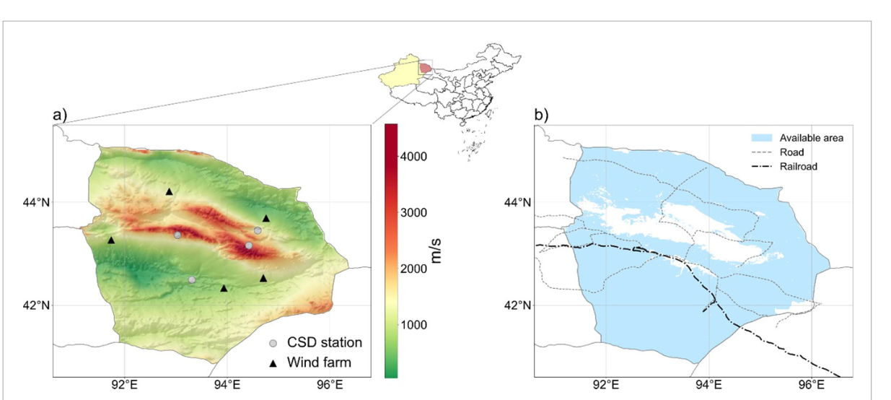
图 1 哈密的地形与可用面积。(a) 哈密的地理位置、DEM、现有风电场以及所选中国地面气候资料日值数据集（CSD）站点位置。(b) 可用于风电场建设的区域（蓝色标注）。海拔超过 2 km 的非裸地以及邻近道路的区域被排除。

2.2 风速分布
为尽可能降低风资源评估中的不确定性，风功率密度与机组出力应由合适的风速概率分布推得。作为最常用的分布，Weibull 分布已被证明适用于中国风速建模（Wu et al 2013, Li et al 2018）。本文采用 Weibull 函数模拟风速分布。具体而言，Weibull 分布包含两个参数：形状参数 k 与尺度参数 λ（Manwell et al 2010），其分布函数如下：
f(U; λ, k) = (k U^{k−1} / λ^k) · exp[−(U/λ)^k] (3)
F(U; λ, k) = 1 − exp[−(U/λ)^k] (4)
其中 f 与 F 分别表示概率密度函数与累积分布函数。

2.3 地理约束
评估风电潜力需要确定可供风电开发的土地范围。本研究收集的地表数据包含四个来源：土地利用数据取自 ESA CCI 的 2022 年土地利用分布（网址：https://cds.climate.copernicus.eu/datasets/satellite-land-cover?tab=download），空间分辨率 300 m，并被插值到与地表风速数据一致的 0.1° × 0.1°；路网数据来自 OpenStreetMap；数字高程模型（DEM）来自中国兰州寒区旱区科学数据中心（网址：www.re3data.org/repository/r3d100010297）；保护区数据来自世界保护区数据库（WDPA，网址：www.protectedplanet.net/en/thematic-areas/wdpa?tab=WDPA）。
已有研究筛选可用土地主要采用两类方法：第一种是二元分类，将网格单元划分为受限区与非受限区（He and Kammen 2014, Liu et al 2017, Jung and Schindler 2022）；第二种是给不同土地利用类型赋系数，以反映其对风电开发适宜程度的差异（Herran et al 2016, Lopez et al 2021）。本研究参照《风电场风能资源评估方法》（GB/T 18710-2002）的要求，选择裸地作为可用区域，并排除道路或城镇 300 m 范围内的区域。由于哈密地区地域广阔、人口稀疏，裸地占比很大，这种可用区域筛选方式能够把环境影响降到最低。此外，依据风电机组现有的建设条件，受限区域还包括海拔超过 2000 m、坡度大于 15° 的区域（表 2）。排除地理约束后得到的机组建设可用区域如图 1(b) 所示。
**表 2** 地理约束条件。
受限类型 | 距离/阈值 | 水平分辨率
非裸地 | 30 m | —
高海拔 | > 2000 m | 100 m
坡度 | > 15° | 100 m
道路/铁路 | 300 m 缓冲 | 10 m

2.4 风能潜力评估
选用三款额定容量 5 MW、轮毂高度不同（95 m / 120 m / 140 m）的典型风电机组，估算哈密地区的风能潜力。所选机组代表了中国当前技术的最高水平与未来发展趋势，可提供更准确的风能潜力估计。这些机组由 Gamesa 与 Multibrid 制造，提供相应机组的功率曲线 P(U)（图 2）。基于功率曲线与风速分布，一年的风能输出 E 可由如下积分式计算：
E = T × ∫₀^∞ P(U) · f(U) dU (5)
其中 T 为一年中的小时数。
许多既有风电场布局建模研究过于简化，缺乏反映真实安装情景的细致模拟（Bosch et al 2017, Eurek et al 2017, Dupont et al 2018）。本研究考虑了机组的实际布局，以实现更准确的风能潜力评估。依据《风电场设计规范》（SAC 2015），每台风机占地 1 km²，风电场之间间距 2 km。该做法既遵循最大限度降低机组尾流效应的原则，也确保了对哈密地区真实条件的更精确刻画。

哈密地区高分辨率风能潜力评估（中文全译 · 第 2 部分）
第 2 部分 = 3 结果（3.1 风速验证、3.2 轮毂高度风速、3.3 风能密度、3.4 风能潜力）

3 结果

3.1 风速验证
为评估再分析数据集在哈密的精度，我们用 CSD 站点的实测风速对其进行了验证。需要说明的是，CSD 站点的风速记录只到 2018 年，而 ERA5 提供 1980—2022 年的完整时间序列。哈密风速的月与年变化见图 3(a)。
从年际变化看，再分析数据在整个时段内没有明显起伏。这可以归因于再分析所用数值模式的固有平滑效应以及资料同化过程（Torralba et al 2017, Ramon et al 2019, Wohland et al 2019）。此外，ERA5 未能刻画站点数据在 2000 年以前呈现的下降趋势。进一步检查发现，1992 与 1993 年的再分析风速异常偏低，被认为是系统性误差，已从数据集中剔除。
对 2000 年前后 CSD 站点与 ERA5 再分析风速分布的对比显示：1981—2000 年，再分析的年与月平均风速持续低于观测风速（图 3(b)）；而 2000—2018 年，两套数据的风速较为一致（图 3(c)）。
为进一步检验这些差异的显著性，对 2000 年前后 CSD 与 ERA5 的月、年平均风速做了 T 检验。结果表明：2000 年以前 ERA5 与 CSD 站点风速存在显著差异（P < 0.05；表 3），而 2000 年以后两者无显著偏差（P > 0.05；表 3）。因此，本研究选取 2000 年以后的 ERA5 再分析数据用于后续评估。
**表 3** 观测与再分析风速 T 检验的 p 值。p > 0.05 表示无显著差异。
p 值 | 1981—2000 | 2000—2018
月尺度 | 0.001（< 0.05） | 0.80（> 0.05）
年尺度 | 0.01（< 0.05） | 0.75（> 0.05）

3.2 轮毂高度处的风速
哈密 10 m 风速显示：区域北部与西部风速较高，中部（天山山脉所在）较低（图 4(a)）。
在计算不同高度的风速（式 (1)）时，多数格点的幂指数 α 与工程上常用的经验值 1/7 相差很大（图 4(b)）（Tizpar et al 2014, Belabes et al 2015, Boopathi et al 2021）。这是因为实测的幂指数 α 会因大气稳定度与地表粗糙度条件而发生时空变化（Gualtieri et al 2019, Yang et al 2024），因此有必要对不同格点取不同值。
根据我们的结果，幂指数最大的区域（α > 0.25）位于天山（图 4(b)），说明高海拔地形复杂，陡峭山脊导致大气流动在垂直方向发生剧烈变化，从而形成高幂指数廓线。相反，天山以南的平原出现负幂指数，低至约 −0.2。这一异常可能源于盆地或峡谷等特殊地形：狭窄地形使地表风速大于高空气速，从而得到负的幂指数。
基于 10 m 风速与相应的幂指数，我们由式 (2) 得到哈密 95 m、120 m、140 m 轮毂高度的风速（图 4(c)–(e)）。分析可见，风速随高度明显增大，三个轮毂高度的平均风速分别为 4.91 m s⁻¹、5.02 m s⁻¹、5.18 m s⁻¹。
哈密各区域风速差异显著。具体而言，中部区域各高度的风速始终低于风机典型切入风速（2.5 m s⁻¹），说明该处取能条件欠佳；相比之下，北部、西部与东南部风速相对较高。值得注意的是，如图 4(c)–(e) 所示，哈密现有风电场并非都选址于风速最大的区域。这可能与选址时考虑的建设成本与输电便利等因素有关，但这也说明哈密风电场的战略布局仍有相当大的提升空间。

3.3 风能密度
依据中国风力发电国家标准，10 m 风速被普遍用于评估风能密度（SAC 2002）。哈密地区风功率密度分布（图 5(a)）显示：西部与东北部持续表现出超过 200 W m⁻² 的高风功率潜力，属于中国较高的风能密度区；相比之下，东南部及高潜力区周边为 100—200 W m⁻²。
2000—2022 年风功率潜力的季节变化呈现规律性：峰值出现在 4 月或 5 月，约为 125 W m⁻²；谷值出现在 12 月或 1 月，降至约 25 W m⁻²（图 5(b)）。
这些结果表明哈密拥有巨大的风资源与可观的风电开发潜力。若将风电场战略性地布置在高潜力区，其出力可提升约三倍，这凸显了实施精细化选址策略以优化部署效率的重要性。此外，结果还显示出风况的周期性变化，这种周期性很可能与影响风速的大气条件季节变化相关。据此，可在高风潜力时段调整用能安排，例如把高耗能作业优先安排在 4 月或 5 月，使能源消费与最佳风电可用期相匹配，从而最大化可再生能源利用、提升整体能源系统效率。

3.4 风能潜力
在排除地理约束后，利用高分辨率风速再分析数据（式 (5)），对哈密不同轮毂高度的风能潜力进行了评估。图 6(a)–(c) 分别给出 95 m、120 m、140 m 轮毂高度的长期平均风能潜力。
分析表明，高风能潜力区主要位于哈密东部以及天山以北地区。这些区域与哈密已规划的三大风区（Zhang 2008）相吻合：(1) 三塘湖风区，(2) 百里风区，(3) 东南部风区。
值得注意的是，本研究在哈密东部识别出一个此前未被认识到的高潜力区。该区域单位面积的风能潜力超过百里风区与东南部风区，因此被定义为哈密第四个主要风区，称为“东风区”（East Wind Zone）。
将轮毂高度从 95 m 提高到 140 m，可使哈密全区的平均风电潜力增加 31.3 GWh yr⁻¹（图 6(d)）。具体而言，四个主要风区（图 6(e)）的风能潜力分别提升 19.4%、14.0%、22.1% 与 21.7%。在幂指数较高、地表摩擦显著的区域（如东风区与东南部风区），提高轮毂高度带来的发电收益显著；相反，在幂指数较低的百里风区——其强风主要来自两山之间的峡谷地形——提高轮毂高度的收益相对较低。因此，建设风机时必须考虑不同区域的成本效益。
趋势十分清楚：随着轮毂高度增加，风机发电能力显著提升（图 6(f)）。这说明技术进步——尤其是轮毂高度的提高——有效增强了所分析区域的风力发电。2000—2022 年年际变化总体不大，但发电潜力存在明显的季节格局。季节趋势在哈密全区（图 6(g)）与四个主要风区（图 S1）表现相对一致：春季（MAM）与夏季（JJA）发电较高，秋季（SON）与冬季（DJF）较低。
峰值季节通常出现在 5 月，多年平均在 95 m 处为 447.0 TWh（120 m 与 140 m 分别为 473.3 TWh、492.0 TWh）；谷值季节出现在 1 月，95 m 处多年平均为 134.6 TWh（120 m 与 140 m 分别为 146.1 TWh、154.1 TWh）。从科学上看，这些格局与季节性大气变化引起的风速特征相符，并进而影响发电量。
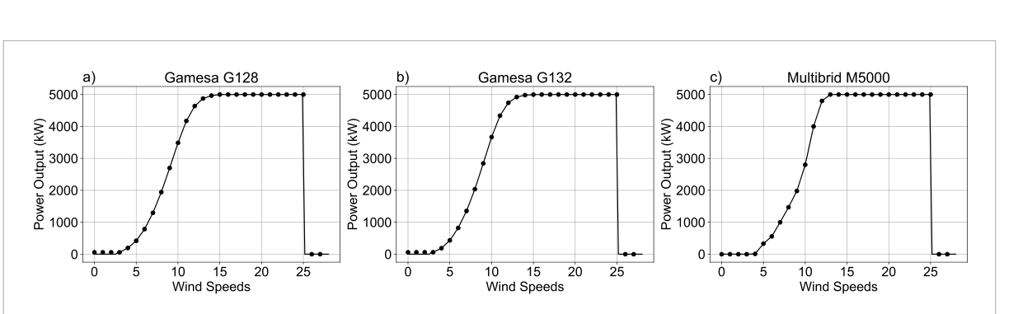
图 2 风电机组功率曲线。(a) Gamesa G128-5.0 MW；(b) Gamesa G132-5.0 MW；(c) Multibrid M5000。
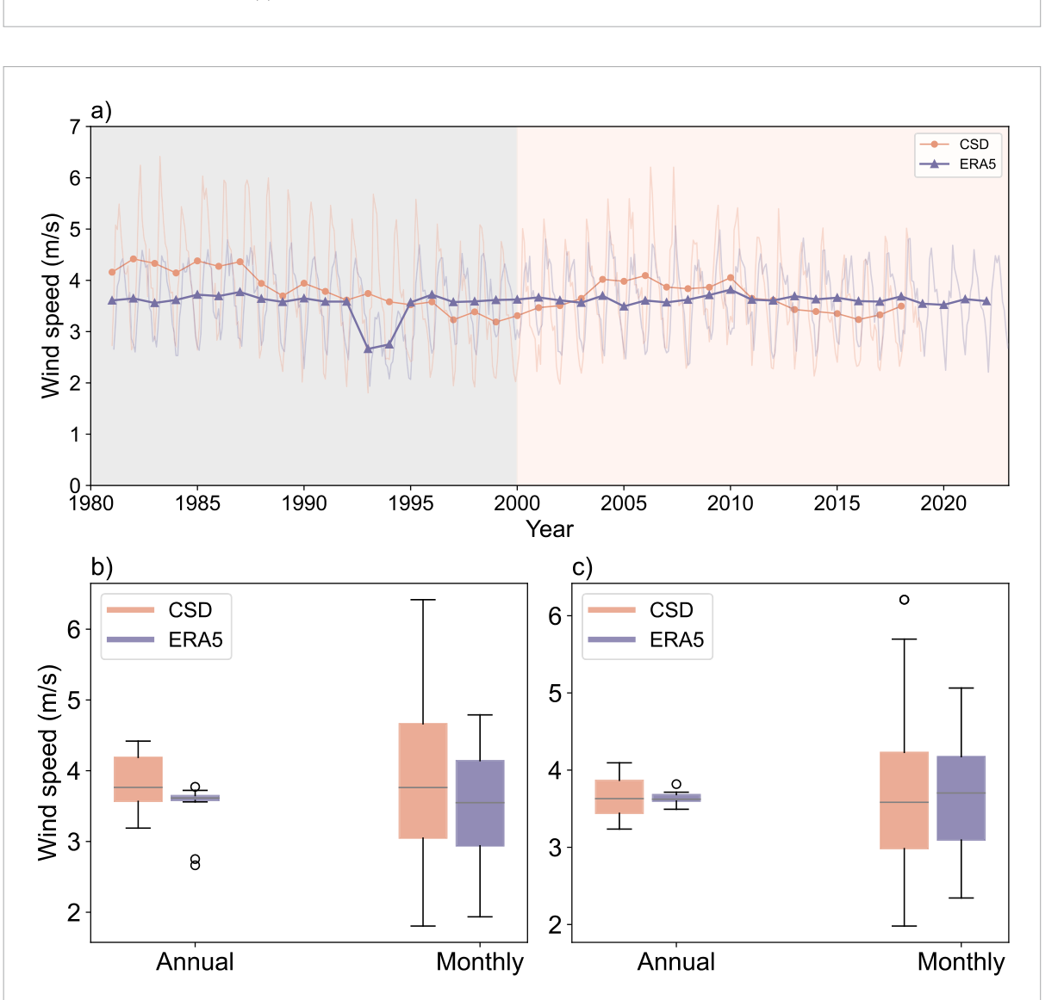
图 3 哈密地区风速验证。(a) 1981—2022 年 CSD 站点与 ERA5 再分析风速的时间序列；(b) 1981—2000 年两者箱线图对比；(c) 2000—2022 年两者箱线图对比。
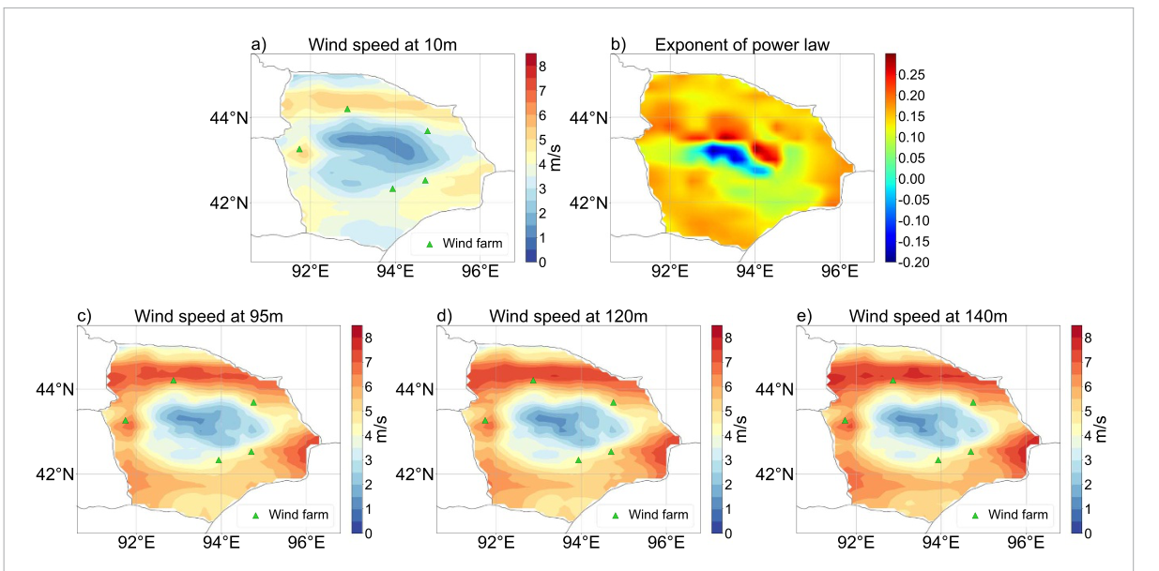
图 4 轮毂高度的风速分布。(a) 哈密 10 m 风速；(b) 由 ERA5 计算的幂指数；(c)(d)(e) 外推至 95/120/140 m 轮毂高度的风速。绿色三角为现有风电场位置。
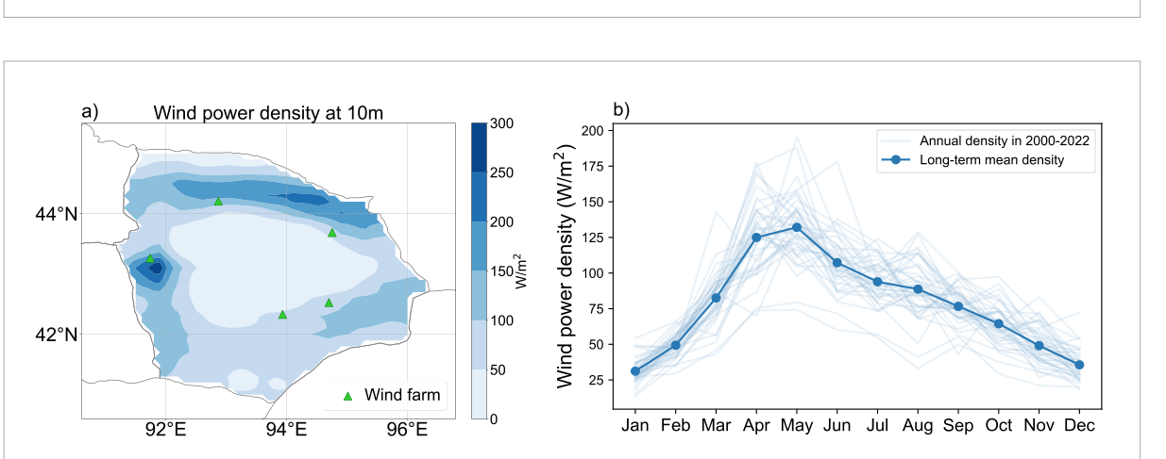
图 5 2000—2022 年哈密风能密度。(a) 10 m 高度长期平均风能密度分布，绿色三角为现有风电场；(b) 2000—2022 年年平均与长期平均风功率密度的季节变化。
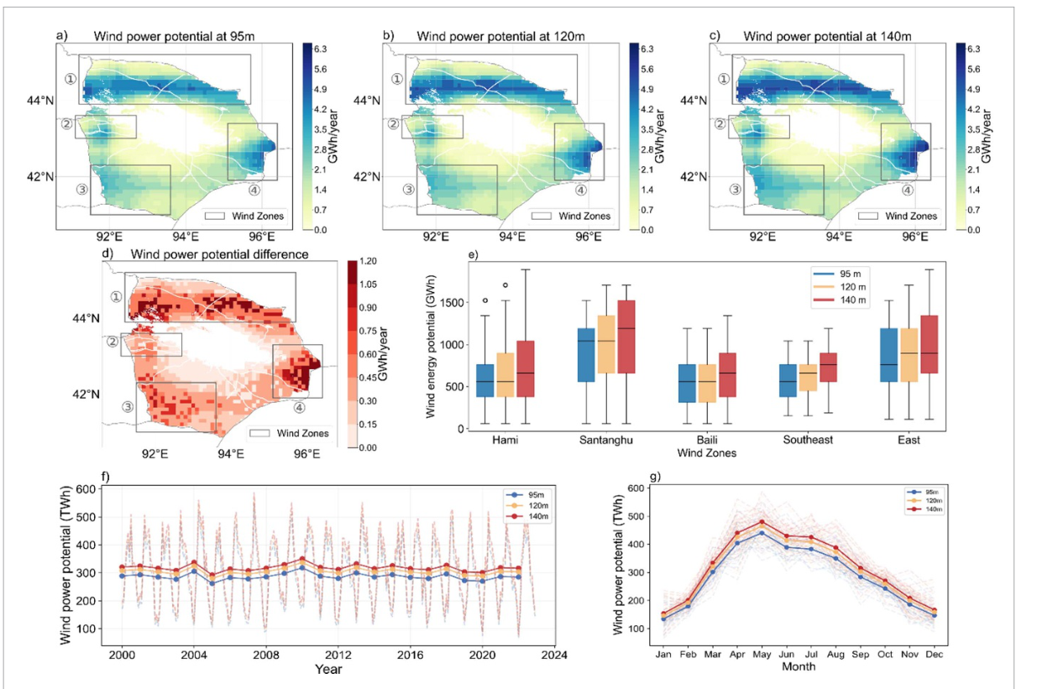
图 6 2000—2022 年风能潜力。(a)(b)(c) 95/120/140 m 轮毂高度在可用区域内的风能潜力分布，灰框为四个风区位置；(d) 轮毂高度由 95 m 提高到 140 m 的潜力增量；(e) 哈密与四个风区在三种轮毂高度下的潜力箱线图（蓝 95 m、黄 120 m、红 140 m）；(f) 不同轮毂高度下哈密风能潜力的时间序列；(g) 不同轮毂高度下哈密风能潜力的季节变化。

哈密地区高分辨率风能潜力评估（中文全译 · 第 3 部分）
第 3 部分 = 4 讨论 + 5 结论 + 数据可用性声明

4 讨论
风能潜力评估涉及多个会带来不确定性的因素。其中最重要的因素是风速数据的分辨率。本研究使用 ERA5 的 0.1° × 0.1° 高分辨率风速数据，并用观测数据做了验证。必须承认，在风能潜力评估中把再分析数据与站点观测相比对，可能带来潜在误差。
包括 ERA5 在内的多套再分析数据，由于在资料同化过程中对复杂地形与大气边界层条件的模拟不足，无法准确刻画地表风速的变化趋势（Vautard et al 2010）。本研究选择 ERA5，是因为它在亚洲与气候态观测最为接近（Fan et al 2021）。ERA5 在 2000 年以前系统性低估风速，可能源于再分析模式在早期对大气动力过程（如风切变与湍流）刻画的局限（Potisomporn et al 2023）。这些误差会影响长期风能评估的可靠性，尤其是使用 2000 年以前数据时。
为缓解这一问题，我们只采用 2000 年以后的 ERA5 数据——T 检验显示该时段与观测无显著差异。尽管再分析数据在特定时段可能存在误差，但凭借其高空间分辨率，它仍是风能潜力评估中最常用的风速来源。
例如，He and Kammen（2014）与 Liu 等（2019）分别基于 200 个与 2430 个站点，给出新疆风能潜力为 371.0—691.0 TWh。相比之下，本研究仅哈密地区就估计为每年 286.8 TWh（95 m）至 318.1 TWh（140 m）（图 6）。考虑到哈密面积不足新疆的 10%，这意味着单位面积的风能潜力显著高于此前覆盖全疆的研究。
这种低估可归因于风速站点空间分布不均，尤其在中国西北这片风资源丰富但站点稀疏的地区。此外，差异很可能来自风机密度：本研究依据国家标准设置了更高的布置密度，而以往研究密度较低；密度提高直接带来更高的潜力估计。
四个主要风区的划分——尤其是东风区的识别——对该区域风电开发具有重要意义。这个新识别的高潜力区为提升哈密整体风能出力提供了重大机会：把开发范围扩展到该区，可以更有效地布置风机，从而优化可用风资源的利用。四个主要风区的风能潜力随轮毂高度增加而提高（图 6(d)），在幂指数较高的区域（如三塘湖与东风区，图 4(b)）尤为明显。
补充分析（图 S2）表明，轮毂高度从 95 m 提高到 120 m 会带来明显增量，但小于进一步提高到 140 m 的增量。然而在高风切变区域，提高轮毂高度的成本更高（Rehman et al 2013）；从 120 m 到 140 m 的增量成本通常大于从 95 m 到 120 m。
需要指出的是，本研究的一个关键局限是只关注哈密风能的**技术潜力**，未考虑经济影响。在高风切变或负风切变区域，机组建设与维护成本可能显著更高，需要更精细的成本评估。未来研究应纳入完整的成本效益分析，尤其应使用更本地化的观测数据来补充本研究所用的再分析数据，以提高风能潜力与经济性评估的精度。
鉴于哈密地区风能发电潜力巨大且尚未充分开发，风电场的战略性选址是关键的政策考量。如图 4(c)–(e) 所示，现有风电场的选址并非最优，说明选址过程中建设成本与输电便利等因素优先于发电量最大化。
本研究结论的政策含义在于：风电场布局需要更精细的方法。哈密有三个重要风区：东北部的三塘湖风区、西部的百里风区、以及东南部风区。这些区域全年风资源充沛（图 6(a)–(c)），其稳定的风速与高风功率密度为风力发电提供了理想条件。但复杂地形与环境条件——如百里风区的高海拔与恶劣气候、沙尘暴与雷暴问题——在选址时必须慎重考虑。
技术进步对应对环境严酷性与风能波动性至关重要：气候观测与预报的改进、风电机组技术的进步，已缓解了部分环境影响（Douvi and Douvi 2023）。此外，建设储能设施——如哈密的抽水蓄能电站（Li et al 2023）——为平抑风电出力间歇性提供了手段，可减少弃电、增强供电稳定性。
抽水蓄能的实施已显示出平滑风能波动性的潜力，但其效果取决于地理适宜性、电网基础设施与所需储能规模等因素。在哈密，随着风电场开发规模扩大，风能出力对风速波动的敏感性上升，因此把风电与储能、电网基础设施协同整合的策略至关重要。这种整合可提升电网灵活性，在风能出力波动时保障稳定供能。政策制定者必须在初期建设成本与物流挑战，与更高风速、更大发电潜力带来的长期收益之间取得平衡。
这一点在哈密规划建设大型算力枢纽（“东数西算”框架的一部分）的背景下尤为重要——该枢纽将消耗大量电力（Wei 2024）。大型智算中心建设是高耗能运营，尤其在哈密伊吾县这类气候条件有利于机房冷却的地方。这一用能过程可与风电潜力的季节峰值战略性地对齐。此外，哈密计划作为算力辅助供应区，与河南郑州、甘肃庆阳等城市协同（Shang and Zhao 2024），这进一步凸显了在风电峰值时段利用风能、以支撑不断增长的算力需求的重要意义。

5 结论
本研究基于 ERA5 再分析数据与先进风电机组技术的整合，对中国西北哈密地区的风能潜力进行了高分辨率评估。研究结果凸显了以下几个关键方面。
第一，使用高分辨率 ERA5 再分析数据，弥补了以往依赖低分辨率数据研究的不足，提供了更准确、更本地化的风能潜力评估。与观测数据及既有研究的对比表明，数据分辨率对于准确刻画风速格局与潜在发电量至关重要。
第二，对不同轮毂高度的分析揭示了机组高度对风能捕获的显著影响。风廓线幂指数的空间分布在区域内差异很大，这进一步说明必须采用因地制宜的取值，以反映该区域复杂的风行为。
第三，本研究揭示了风电机组技术——包括机组规模与轮毂高度——对风能潜力的影响。在评估中纳入具体机型设计与布局考虑，提高了潜在发电量估计的精度。
尽管本研究在风能潜力评估上取得了进展，但仍存在局限。例如，我们聚焦于特定区域，这恰恰说明把本地数据与更大尺度分析相结合、开展综合评估的重要性。为建立更准确、更全面的风能潜力模型，未来研究应把哈密这类特定区域的高分辨率数据与大尺度评估的结论结合起来。此外，在风资源评估中纳入地形复杂性、微气候差异与土地利用格局，可提升可再生能源规划与开发决策的精度。

数据可用性声明
支持本研究结论的数据可在以下网址/DOI 公开获取：
https://cds.climate.copernicus.eu/cdsapp#!/dataset/reanalysis-era5-land?tab=overview；
http://data.cma.cn/en/?r=data/。

译者注（不属于原文）
- 1. **原文用的是 ERA5-Land（0.1°）**，不是常见的 ERA5 单层（0.25°）。这解释了它为什么能说“高分辨率”——比 0.25° 细 2.5 倍。
- 2. **只取 2000 年以后的数据**，原因是 T 检验显示 2000 年前 ERA5 显著低估（p=0.001）。这是全文最值得学的一个处理：**先验证，再决定用哪段**。
- 3. **轮毂高度用幂律外推**，α 逐格点从 U10/U100 反算，而不是统一取 1/7。这是它和多数工程评估的关键差别。
- 4. **“东风区”是本文的主要新发现**，逻辑是：单位面积潜力超过百里与东南部风区。

